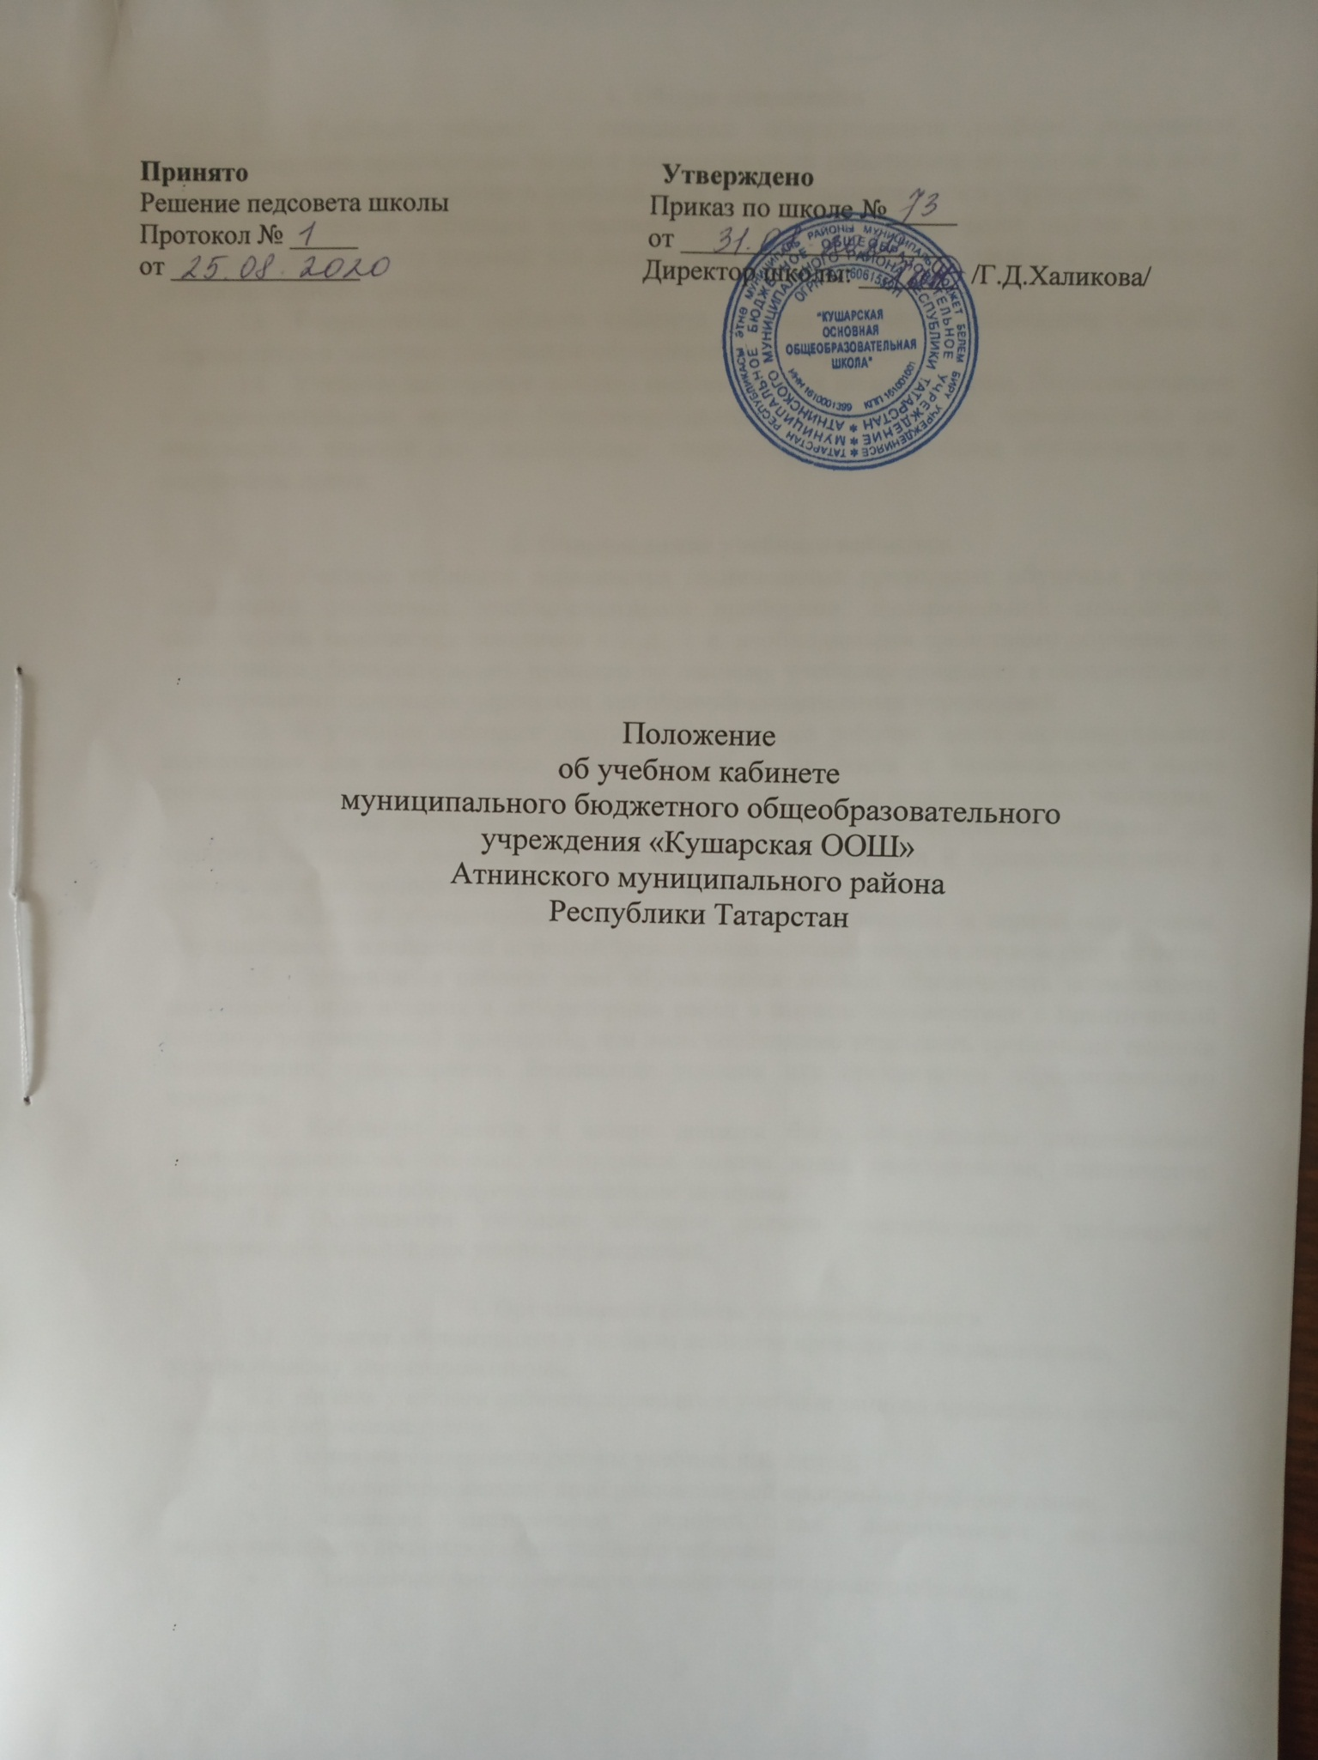

Общие положения
  - Учебный кабинет - специально оборудованное учебное помещение, обеспечивающее организацию труда и педагогических работников по одному или циклу учебных предметов, входящих в учебный план общеобразовательного учреждения.
  - Учебные кабинеты функционируют с учетом специфики школы в целях создания оптимальных условий для выполнения современных требований к организации образовательного процесса.
  - Оборудование учебного кабинета должно отвечать требованиям СанПиНа, охраны труда и здоровья участников образовательного процесса.
  - Учебные мастерские должны использоваться по назначению. По согласованию с территориальным центром Госсанэпиднадзора допускается их использование для внеклассных занятий по техническому творчеству и для работы обучающихся во внеурочное время.

Оборудование учебного кабинета
  - Учебные кабинеты оснащаются техническими средствами обучения, учебно- наглядными пособиями, учебно-опытными приборами, измерительной аппаратурой, комплектами химических реактивов и т. д., т. е. необходимыми средствами обучения для организации образовательного процесса по данному учебному предмету в соответствии с действующими типовыми перечнями для общеобразовательных учреждений.
  - В учебном кабинете оборудуются удобные рабочие места индивидуального пользования для обучающихся в зависимости от их роста и наполняемости класса согласно санитарным требованиям, а также рабочее место для педагогического работника.
  - Рабочее место педагогического работника оборудуется столом, шкафами для хранения наглядных пособий, классной доской, инструментами и приспособлениями в соответствии со спецификой преподаваемой дисциплины.
  - Каждый обучающийся обеспечивается рабочим местом за партой или столом. Обучающиеся с пониженной остротой зрения должны размещаться в первом ряду от окон.
  - Организация рабочих мест обучающихся должна обеспечивать возможность выполнения практических и лабораторных работ в полном соответствии с практической частью образовательной программы, при этом необходимо учитывать требования техники безопасности, гарантировать безопасные условия для организации образовательного процесса.
  - Кабинеты физики и химии должны быть оборудованы специальными демонстрационными столами, оборудуется подача воды, электричества, канализация. Лаборатория химии оборудуется вытяжными шкафами.
2.8. Оформление учебного кабинета должно соответствовать требованиям современного дизайна для учебных помещений.

Организация работы учебного кабинета
  - Занятия обучающихся в учебном кабинете проводятся по расписанию, утвержденному директором школы.
  - На базе учебного кабинета проводятся учебные занятия предметных кружков, заседания творческих групп.
  - Основное содержание работы учебных кабинетов:
- проведение занятий по образовательной программе учебного плана;
- создание оптимальных условий для качественного проведения образовательного процесса на базе учебного кабинета;
- подготовка методических и дидактических средств обучения;

- соблюдение мер для охраны здоровья обучающихся и педагогических работников, охраны труда, противопожарной защиты, санитарии и гигиены;
- участие в проведении смотров-конкурсов учебных кабинетов;
- обеспечение сохранности имущества кабинета.

Руководство учебным кабинетом
  - Руководство учебным кабинетом осуществляет заведующий кабинетом, назначенный из числа педагогического состава приказом по школе.
  - Оплата заведующему за руководство учебным кабинетом осуществляется в установленном порядке.
  - Заведующий учебным кабинетом:
- планирует работу учебного кабинета, в т. ч. организацию методической работы;
- максимально использует возможности учебного кабинета для осуществления образовательного процесса;
- выполняет работу по обеспечению сохранности и обновлению технических средств обучения, пособий, демонстративных приборов, измерительной аппаратуры, лабораторного оборудования, других средств обучения, т. е. по ремонту и восполнению учебно-материального фонда кабинета;
- осуществляет контроль за санитарно-гигиеническим состоянием кабинета;
- принимает на ответственное хранение материальные ценности учебного кабинета, ведет их учет в установленном порядке;
- при нахождении обучающихся в учебном кабинете несет ответственность за соблюдение правил техники безопасности, санитарии, за охрану жизни и здоровья детей;
- ведет опись оборудования учебного кабинета, а также копии актов на списание устаревшего и испорченного оборудования.

Документация учебного кабинета
5.1. Паспорт кабинета.
Паспорт кабинета имеет следующую структуру:
- общее сведение о кабинете;
- правила пользования кабинетом, правила техники безопасности при работе в кабинете;
- опись имущества;
- учебно-методическое и техническое обеспечение кабинета;
- перспективный план развития кабинета на 3 года;
- план развития кабинета на учебный год;
- анализ работы за прошедший учебный год;
- график занятости кабинета на учебный год;
- инструкции по охране труда при проведении занятий в кабинете;
- акт-разрешение.

